**Présentation de GTS : un centre de services partagés de taille mondiale**

Créé au sein de la Direction des Ressources et de l’Innovation du Groupe (RESG) le 1er Juillet 2009, le département Global Technology Services (**RESG/GTS**) comprend tous les moyens **d’infrastructures informatiques** de la Société Générale et de ses filiales (Crédit du Nord, Franfinance, etc.) en France et à l’étranger. Il représente aujourd’hui près de **2800 collaborateurs à travers le monde**.

* **94 000 postes de travail**
* **20 000 téléphones mobiles dont 8 700 smartphones**
* **43,8 millions d’e-mails acheminés chaque jour**
* **35 000 serveurs**

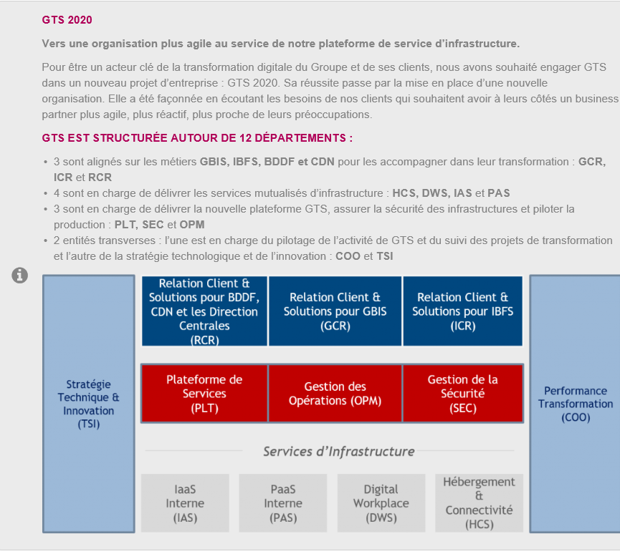

RCR

**Relation Client & Solutions pour BDDF, CDN & les Directions Centrales**

RCR garantit l’alignement entre la stratégie d’infrastructure de GTS et celles du réseau de la

banque de détail en France avec ITIM, des directions centrales avec BSC mais également des services financiers France et de l’assurance

**GCR**

**Relation Clients & Solutions pour GBIS**

GCR garantit l’alignement entre la stratégie de service de GTS et la stratégie ITEC

ICR

**Relation Client & Solutions pour IBFS (International Banking & Financial Services)**

ICR garantit l’alignement entre la stratégie de service GTS et la stratégie IBFS dans le monde entier

PLT

**Plateforme de services**

PLT gère la plateforme de services du Cloud ainsi que leurs API. Il a aussi pour mission de définir les règles de développement du Cloud, d’améliorer les processus internes, d’accompagner les métiers dans leur transformation et de les orienter soit vers le Cloud interne, soit vers le Cloud public. PLT fournit, enfin, des activités d’architecture qui garantissent une cohérence globale dans les choix technologiques et les technologies du Cloud

OPM

**Gestion des Opérations**

OPM garantit la qualité globale des activités et outils de production transversaux de GTS ainsi que le niveau de résilience et d’obsolescence des infrastructures tout en préparant la gestion des opérations dans la stratégie 2020. A ce titre, OPM :

* Assure l’animation des processus liés à la gestion de la production et leur amélioration continue (Gestion des Incidents, Changements, crises et Problèmes)
* Fournit les outils et des principes de développement pour le suivi des services d’infrastructure
* Pilote la résilience et l’obsolescence des infrastructures GTS

SEC

**Gestion de la Sécurité**

SEC assure la protection de l’infrastructure GTS et des services informatiques associés, ainsi que le pilotage des risques opérationnels. Cela concerne notamment :

* La définition de la politique de Sécurité pour la cyberdéfense et les contraintes réglementaires
* Le contrôle de la conformité aux exigences de sécurité
* La mise en œuvre d’outils de protection des données et des équipements
* TSI
* **Stratégie Technique et Innovation**
* TSI définit et maintient les normes et le référentiel technologique de GTS ainsi que d’autres documents de référence. Il stimule également l’innovation au sein de GTS en créant les conditions propices au partage et à l’échange. Il est responsable de la cohérence globale et de l’urbanisation du système informatique
* IAS
* **Infrastructure as a Service**
* IAS conçoit, construit et opère des services d’infrastructure pour le monde traditionnel et le Cloud interne (Compute, Systems, Storage & Backup et services de Software Defined Network)
* PAS
* **Platform as a Service**
* PAS opère des services transverses de Base de données et de Middleware. Egalement, il conçoit, construit et opère également des services de plateforme pour le bon fonctionnement des applications du Cloud interne (PaaS)
* DWS
* **Digital Workplace Service**
* DWS définit, pilote et exécute les orientations mises en œuvre sur les postes de travail « Workplace 2020 », tout en livrant et exécutant des services aux utilisateurs (postes de travail fixes ou mobiles, imprimantes, téléphonie fixe et mobile, assistants personnels, solutions de communication et visio-conférence …). Il gère également les infrastructures techniques associées au poste de travail des utilisateurs : annuaires techniques, services de fichiers …
* HCS
* **Housing & Connectivity Services**
* HCS fournit des services de connectivité réseaux (réseaux d’accès, réseau de base, réseaux locaux sur place et Centres de données), ainsi que les équipements d’hébergement (surface) dans les Centres de données
* COO
* **Performance et Transformation**
* COO veille à la bonne application de la stratégie de GTS. Il pilote le plan de transformation associé, et gère le pilotage de l’ensemble des activités de GTS (finance, catalogue de services, sourcing, gestion des fournisseurs et technologies majeures)

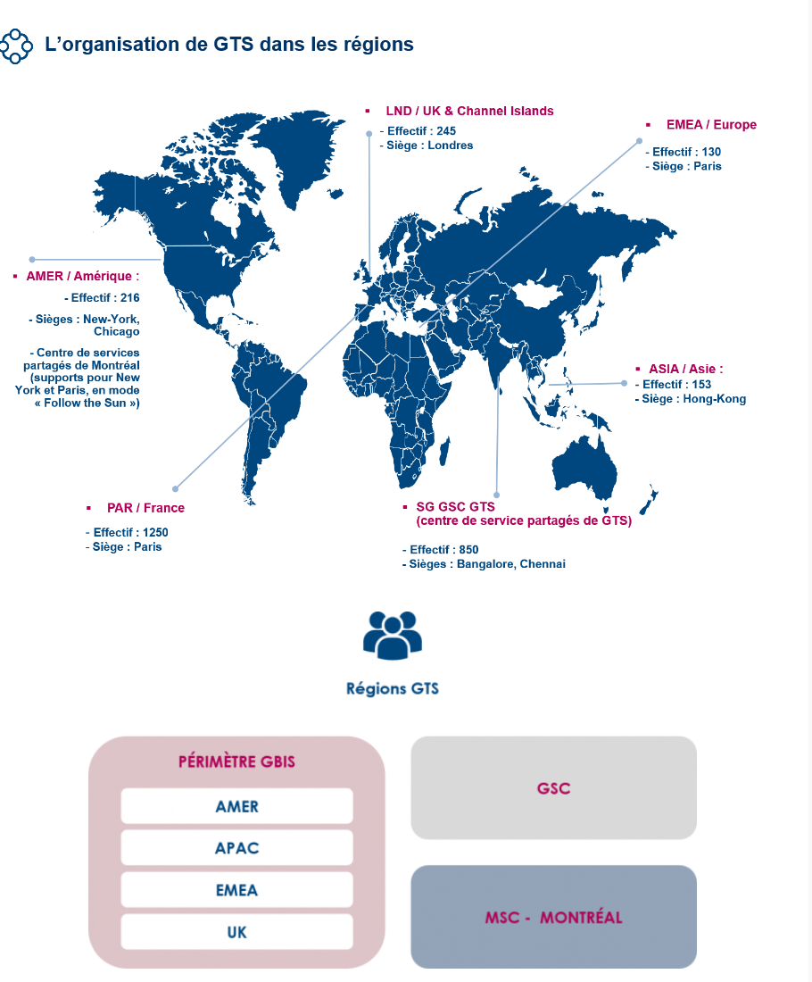

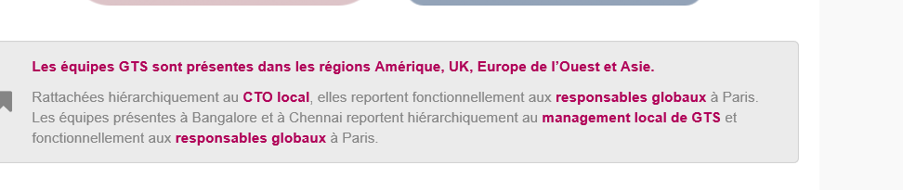

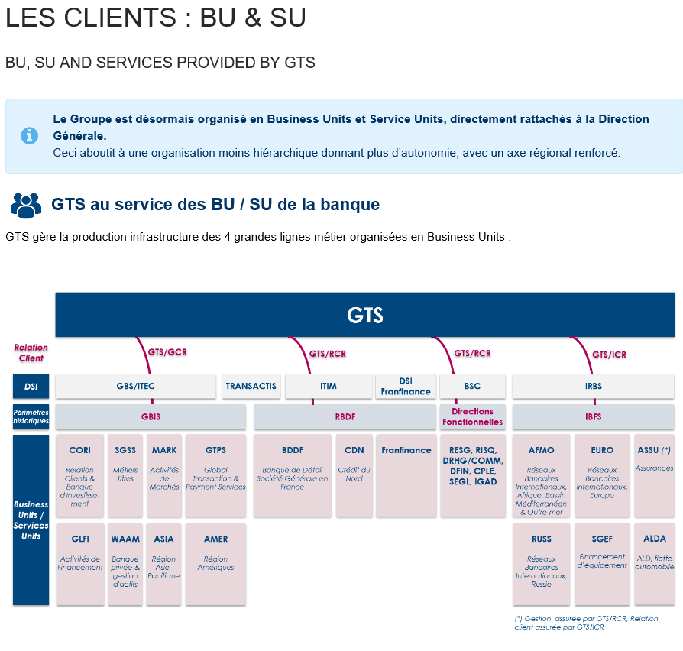

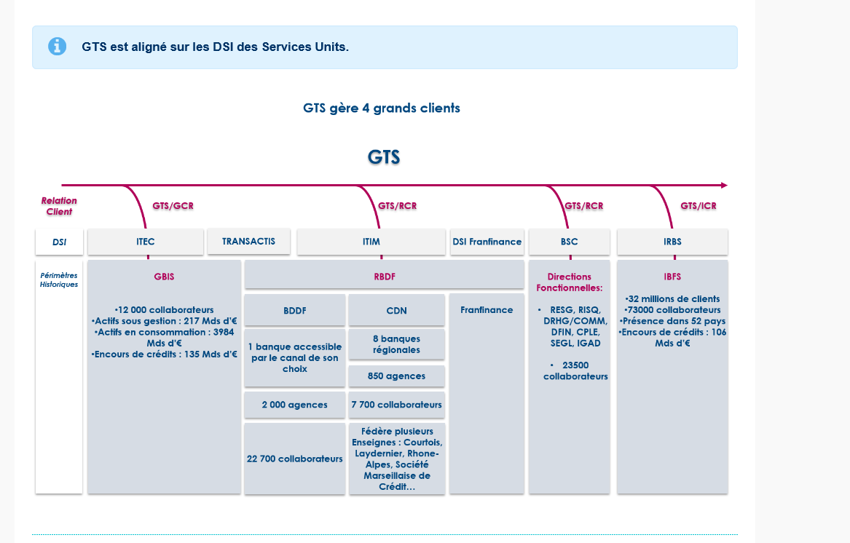

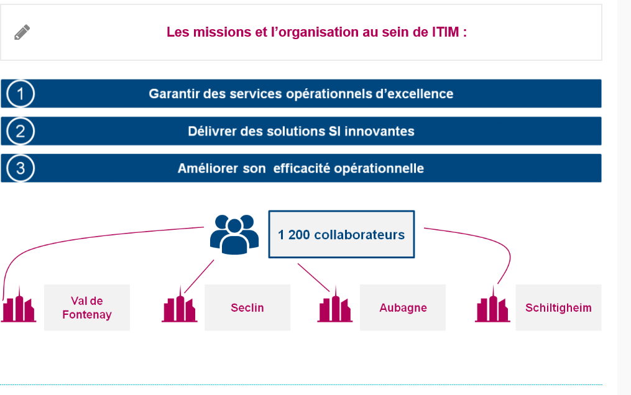

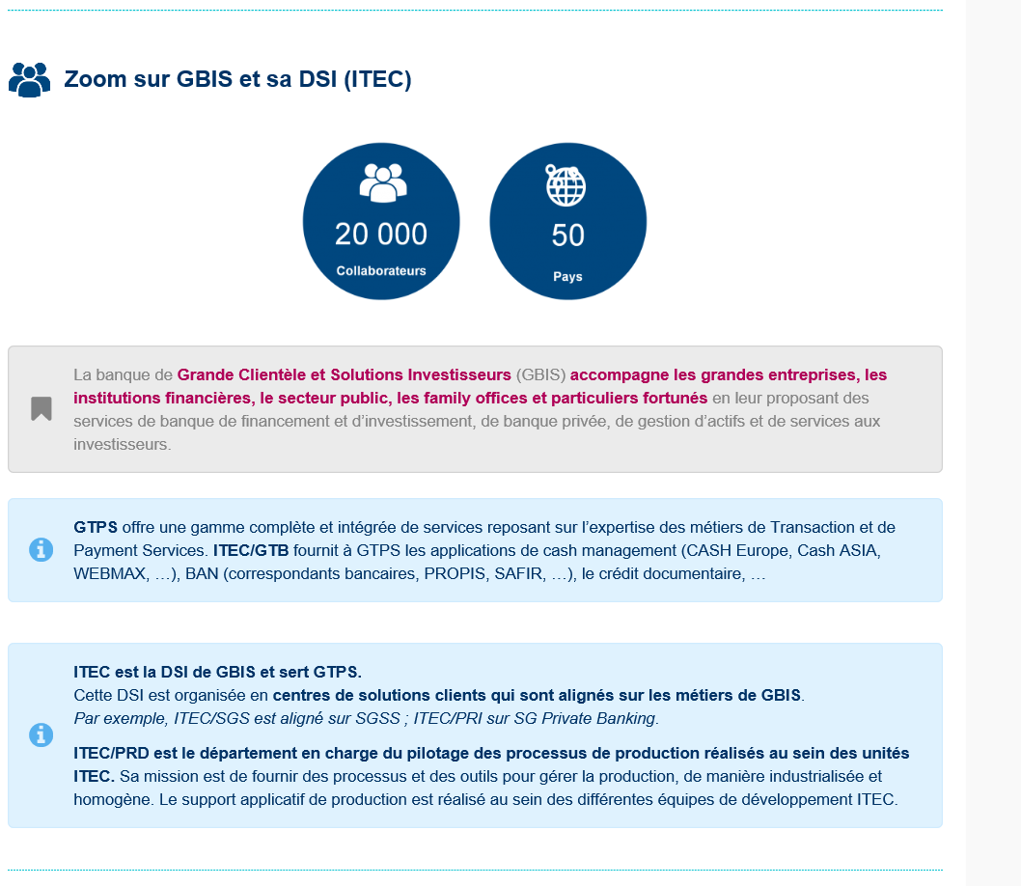

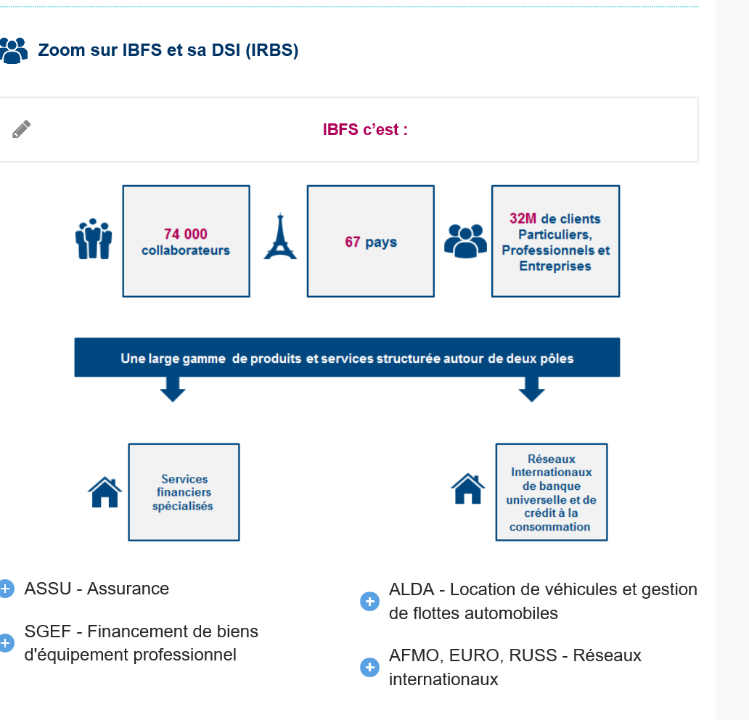

ASSU - Assurance

* SOGECAP : Compagnie d’assurance aux personnes et assurance vie
* SOGESSUR : Compagnie d’assurance dommages IARD

SGEF - Financement de biens d'équipement professionnel

* Société Générale Equipment Finance : Compagnie de financement des biens d’équipements professionnels et des ventes aux entreprises.

ALDA - Location de véhicules et gestion de flottes automobiles

* ALD : Compagnie de location longue durée de véhicules et gestion de flottes automobiles d’entreprises

AFMO, EURO, RUSS - Réseaux internationaux

* Les réseaux internationaux de banque universelle et de crédit à la consommation sont organisés autour de trois régions : Europe, Russie et Afrique / Asie / Méditerranée et Outre-Mer ;
* CGI : Compagnie de crédit à la consommation (voitures et bateaux).

